Uml分为行为和结构图
目的是对系统进行说明 可视化 编制文档
适于对数据业务对象组件建模
结构分为类包对象构件用例
行为 活动状态时序合作
需求分析 业务建模 软件建模 设计模型
可视化 组成\结构\交互
用例 类 对象 合作 顺序 状态 包
类3区域矩形
1对象矩形
2接口圈线 半圆线
3主动类 有进程 外框粗线
4用例 椭圆
5协作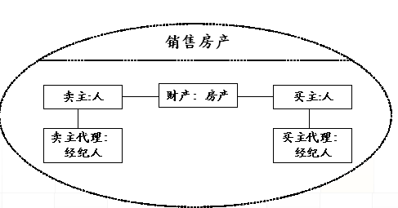
销售房产是用例 里面的是对象 外框虚线分两个部分
6构件
构件也称组件：系统设计中，一个相对独立的软件部件，它把功能实现部分隐藏在内部，对外声明了一组接口(包括供给接口和需求接口)。因此，两个具有相同接口的构件可以相互替换 。
构件是比“类”更大的软件部件，例如一个COM组件、一个DLL文件、一个JavaBeans、一个执行文件等等。为了更好地对在UML模型中对它们进行表示，就引入了构件（也译为组件）
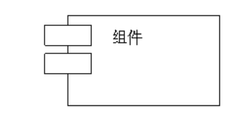
- 节点物理部件

行为元素
- 交互
是为了完成某个任务的对象之间相互作用，这种作用是通过信息的发送和接受来完成的
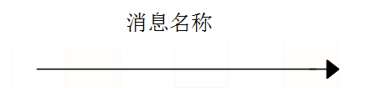
- 状态机 表示状态
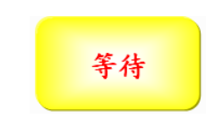
- 包
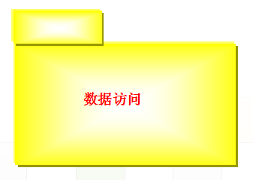
- 注释元素
- 